PRESS KIT

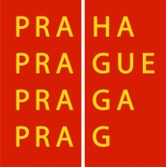

Obsah
1. Cyklodoprava v Praze 2
1.1 Aktuální stav cyklistické dopravy 2
1.2 Rozvoj cyklistické dopravy ze strany města 3
1.3 Bezpečnost cyklodopravy 4
1.4 Nehodovost 5
2. Kampaň „Jezdím jako člověk“ 6
3. Pravidla jízdy po městě 7
3.1 Základní pravidla jízdy na kole 7
3.2 Klíčové problémové situace a vyplývající ponaučení 7
4. Kontakt 13

1. Cyklodoprava v Praze

1.1 Aktuální stav cyklistické dopravy
Podle posledního průzkumu v oblasti cyklodopravy realizovaného pro hlavní město v říjnu 2017 ujede na kole po Praze alespoň několik kilometrů za rok 497 tisíc osob. To oproti roku 2015 znamená mírný nárůst, celkem o 25 tisíc osob. Aktivních cyklistů, kteří na kole jezdí alespoň jednou za měsíc, je pak v Praze v současnosti 296 tisíc. Zatímco do roku 2012 počet aktivních cyklistů i díky zlepšování podmínek pro cyklodopravu ze strany města významně rostl, v posledních letech naopak pozvolna klesá. Celých 40 % aktuálně aktivních cyklistů zároveň uvádí, že na kole jezdí méně a v průměru ujede i menší počet kilometrů.
1 Grafy počtu cyklistů v Praze, Zdroj: Výzkum cyklistické dopravy v Praze: Závěrečná zpráva pro TSK. Listopad 2017. Praha: GfK, 2017.
Společně s poklesem aktivních cyklistů naopak roste skupina potenciálních cyklistů, kterých je v Praze v současnosti celkem 196 tisíc. Jedná se o osoby, které by na kole začaly jezdit či jezdily více za předpokladu zlepšení podmínek pro cyklodopravu. Ocenily by přitom zejména zvýšení bezpečnosti cyklodopravy, zlepšení možností pro uložení kol v cílových místech či další rozšíření sítě komunikací pro cyklisty. Aktivní cyklisté odhadují, že by v takovém případě zvýšili počet svých výjezdů v letním období z aktuálních 7 až na 12 měsíčně.
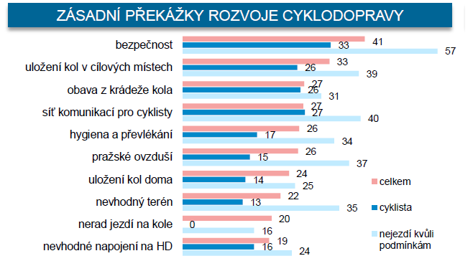
2 Bariéry využití cyklodopravy, Zdroj: Výzkum cyklistické dopravy v Praze: Závěrečná zpráva pro TSK. Listopad 2017. Praha: GfK, 2017.
Nejvíce Pražané podle výsledků loňského výzkumu cyklistické dopravy kolo využívají k rekreačním (118 tisíc osob) a ke sportovním účelům (97 tisíc osob). Se stávajícími podmínkami pro tyto typy cyklistiky je spokojeno zhruba 70 % aktivních a potenciálních cyklistů. Nejhůř jsou naopak hodnoceny podmínky pro dopravní cyklistiku, tedy využívání kola k přepravním účelům, které jako nevyhovující vidí téměř polovina aktivních a potenciálních cyklistů. S tím souvisí i postupný pokles počtu cyklistů, kteří kolo po Praze využívají převážně za účelem dopravy: zatímco v roce 2012 bylo v Praze 118 tisíc dopravních cyklistů, v roce 2015 jich bylo již jen 110 tisíc a v roce 2017 pak pouhých 81 tisíc.

1.2 Rozvoj cyklistické dopravy ze strany města
V rámci dlouhodobé snahy o snížení míry znečištění ovzduší a zlepšení životního standardu i zdraví obyvatel podporuje Hlavní město Praha rozvoj cyklodopravy, která aktuálně představuje 1,7 % veškeré dopravy po Praze. Jen v loňském roce investoval magistrát prostřednictvím Technické správy komunikací do projektů na zlepšení podmínek pro cyklistiku 33,2 milionů korun. Dalších 17,6 milionů korun pak hlavní město poskytlo městským částem jako účelovou dotaci na opravu povrchů nebo výstavbu nových cyklostezek. V letošním roce město počítá s investicemi do rozvoje cyklistické infrastruktury ve výši téměř 100 milionů korun.
Finance budou směřovány zejména na výstavbu či dokončení nových cyklostezek nebo vyznačení nových cyklopruhů a piktogramových koridorů, které cyklistům usnadňují pohyb po Praze. Ke zlepšení podmínek pro cyklistiku a celkovému zvýšení bezpečnosti všech účastníků provozu pak chce město přispět také pokračováním projektu Čistou stopou Prahou, v rámci kterého vznikla i kampaň Jezdím jako člověk, jejímž cílem je především zvýšení vzájemného respektu a ohleduplnosti mezi cyklisty, motoristy a chodci.
 | Rok 2013 | Rok 2014 | Rok 2015 | Rok 2016 | Rok 2017
Celková délka značených cyklotras | 417 km | 430 km | 454 km | 472 km | 477 km
Celková délka chráněných značených a doporučovaných cyklotras | 161 km | 163 km | 167 km | 173 km | 178 km
Cykloobousměrky | 17,8 km (95 úseků) | 20,3 km (106 úseků) | 23,0 km (125 úseků) | 23,0 km (119 úseků) | 24,0 km (127 úseků)
Cyklopiktokoridory | 30,2 km | 31,6 km | 33,0 km | 33,0 km | 34,0 km
Cyklopruhy samostatné | 37,1 km | 41,0 km | 44,0 km | 46,0 km | 47,5 km
Cyklopruhy společné (+ bus + taxi) | 17,8 km | 19,5 km | 21,5 km | 23 km | 24,0 km
Počet stojanů pro cyklisty | 1500 | 1540 | 1 714 | 2 507 | 3 300
Počet předsazených stopčar pro cyklisty | 195 křižovatek, 794 jízdních pruhů | 229 křižovatek, 936 jízdních pruhů | 255 křižovatek, 1 037 jízdních pruhů | 280 křižovatek, 1 164 jízdních pruhů | 297 křižovatek, 1 238 jízdních pruhů
Počet přejezdů pro cyklisty | 48 (z toho 19 řízených SSZ) | 54 (z toho 24 řízených SSZ) | 60 (z toho 26 řízených SSZ) | 72 (z toho 34 řízených SSZ) | 75 (z toho 34 řízených SSZ)

1.3 Bezpečnost cyklodopravy
Zásadní překážkou rozvoje cyklodopravy v Praze je především bezpečnost. Přestože je faktická nehodovost cyklistů po Praze poměrně nízká (viz 1.4 Nehodovost), výzkumy opakovaně ukazují, že se řada cyklistů subjektivně necítí při pohybu po městě dostatečně bezpečně. Absence pocitu bezpečí je v současnosti problémem pro třetinu aktivních cyklistů a více než polovinu (57 %) potenciálních cyklistů, kteří na kole nejezdí právě kvůli nevyhovujícím podmínkám. Zvýšení bezpečnosti je zároveň podle loňského průzkumu po zavedení bezplatné přepravy kol v MHD druhým nejvítanějším opatřením, které by podle cyklistů přispělo k větší míře využívání kola po Praze.
Jako rizikové jsou cyklisty vnímány zejména situace, při kterých může dojít ke střetu s motorovým vozidlem:
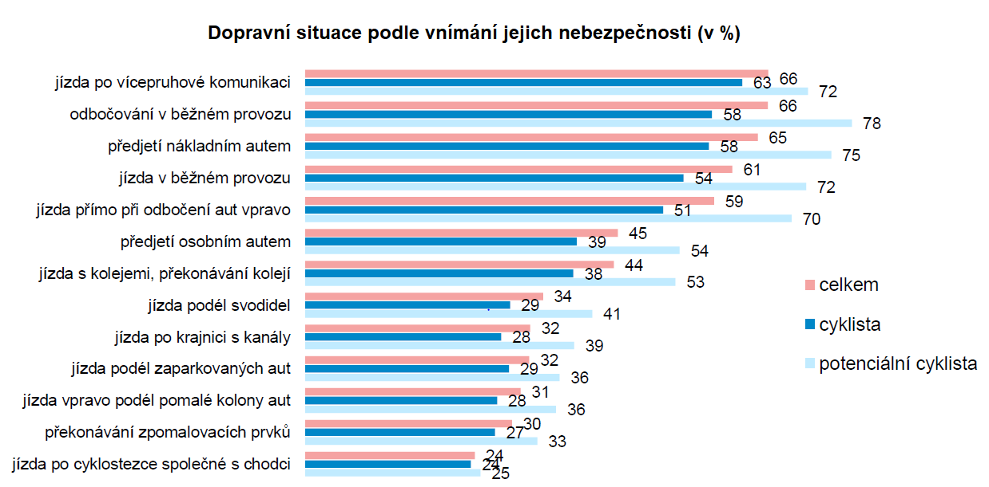
2 Vnímání bezpečnosti cyklodopravy v Praze, Zdroj: Výzkum cyklistické dopravy v Praze: Závěrečná zpráva pro TSK. Listopad 2017. Praha: GfK, 2017.
Samotní motoristé považují cyklisty za ohrožení v 27 % případů. Zároveň vůči nim vykazují jistou míru netolerance. Například pouze 37 % řidičů, kteří jezdí po Praze autem, podle loňského průzkumu usnadňuje svou jízdou cyklistům pohyb po silnici. V případě řidičů-necyklistů se tak chová dokonce jen 28 % z nich. Téměř polovina řidičů se pak domnívá, že by cyklisté měli jezdit pouze po stezkách.
Problematický je z hlediska bezpečnosti v některých případech i kontakt cyklistů a chodců. Například téměř čtvrtina cyklistů považuje za nebezpečnou jízdu po společné stezce pro chodce a cyklisty. Někteří cyklisté pak také ne vždy dodržují dopravní předpisy a v rozporu s nimi k jízdě využívají i chodník, který je s výjimkou několika vybraných situací určen výhradně k pohybu chodců. Hlavní město Praha z tohoto důvodu eviduje řadu dotazů a stížností ze strany chodců, zejména od seniorů a hendikepovaných osob, kteří v takových případech vnímají cyklisty jako velké ohrožení.

1.4 Nehodovost
V období od roku 2007 do prvního pololetí roku 2016 se v Praze stalo celkem 869 nehod dvou účastníků s účastí cyklisty. V průměru tedy na pražských komunikacích dochází zhruba k 90 kolizím cyklisty s dalším účastníkem provozu ročně. U 54,1 % z celkového počtu nehod byli viníkem motoristé, u 39,2 % cyklisté, v 4,5 % případů chodci (případně domácí mazlíčci) a 2,2 % kolizí mělo jinou příčinu.
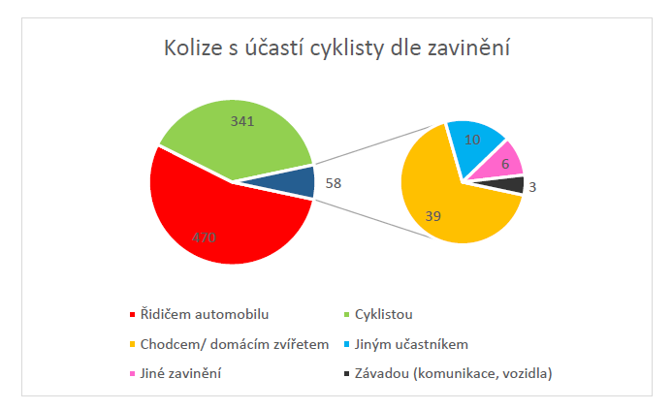
3 Počet nehod dvou účastníků s účastí cyklisty, Zdroj: Policie ČR. Praha, 2016.
Přestože z dat Policie ČR vyplývá, že vinu na nehodách cyklistů rozhodně nenesou výhradně motoristé a sami cyklisté k nim rovněž v nemalé míře přispívají, v případě nehod s těžkými následky na zdraví je již bilance odlišná. U těchto nehod jsou motoristé na vině v celých 71 % případů.

2. Kampaň „Jezdím jako člověk“
Přispět ke zlepšení podmínek pro cyklodopravu v Praze a zvýšit bezpečnost i vzájemnou ohleduplnost všech účastníků provozu je záměrem kampaně Jezdím jako člověk, která je součástí dlouhodobého projektu Magistrátu hlavního města Prahy s názvem Čistou stopou Prahou. Kampaň je zaměřena na edukaci Pražanů v oblasti pravidel jízdy na kole a souvisejících pravidel silničního provozu a apeluje na všechny jeho účastníky, tedy cyklisty, motoristy i chodce, aby tato pravidla dodržovali a chovali se k sobě s respektem.
Kampaň vychází z klíčových problémových dopravních situací, které jsou účastníky provozu vnímány jako obzvlášť nepříjemné a rizikové. Na daných příkladech poukazuje na nevhodné chování jednotlivých účastníků provozu a zároveň jim dává ponaučení, jak se v takových situacích chovat správně, tedy v souladu s pravidly silničního provozu, a zároveň se vzájemným respektem a ohleduplností. Většina situací je zaměřena především na zvýšení bezpečnosti cyklistů a motoristů na vozovce, která společně s cyklostezkami primárně slouží k pohybu cyklistů po Praze. Kampaň dále poukazuje i na častý nešvar cyklistů v podobě jízdy po chodníku, který je ovšem až na výjimky určen výhradně k pohybu chodců a cyklista je po něm oprávněn jet pouze ve vybraných úsecích, které slouží i jako cyklostezka. Na větší ohleduplnost je apelováno také v případě společných stezek pro chodce a cyklisty.
Grafické zpracování problémových dopravních situací zajistil výtvarník a ilustrátor Karel Jerie. Prezentovány budou formou omalovánkové informační brožury, v médiích či na outdoorových reklamních plochách. Edukace bude dále probíhat prostřednictvím webu projektu Čistou stopou Prahou nebo na nové facebookové stránce Jezdím jako člověk. Kampaň bude probíhat od května do konce října 2018.

3. Pravidla jízdy po městě

3.1 Základní pravidla jízdy na kole
Cyklista je z pohledu zákona účastníkem dopravního provozu, a proto pro něj platí stejná práva a povinnosti jako pro řidiče motorových vozidel. Ta jsou zakotvena v zákoně č. 361/2000 Sb., o provozu na pozemních komunikacích. Speciální práva a povinnosti cyklistů při jízdě na pozemní komunikaci jsou pak specifikována zejména v paragrafech 57 a 58 daného zákona. Mezi základní pravidla patří:
- Pokud je zřízen jízdní pruh pro cyklisty, vyhrazený jízdní pruh pro cyklisty, stezka pro cyklisty nebo pokud je na křižovatce s řízeným provozem zřízen pruh pro cyklisty a vymezený prostor pro cyklisty, cyklista jich musí užít.
- Na pozemní komunikaci jede cyklista na jízdním kole při pravém okraji vozovky. Pakliže tím nebudou ohroženi ani omezeni chodci, může jet po pravé krajnici.
- Cyklisté mohou jet jen jednotlivě za sebou, nikoli vedle sebe.
- Za snížené viditelnosti musí mít cyklista rozsvícený světlomet s bílým světlem, který svítí směrem dopředu, a dále musí mít zadní svítilnu, která svítí červeně nebo přerušovaně červeně.

3.2 Klíčové problémové situace a vyplývající ponaučení
Jízda po vozovce, nikoli po chodníku
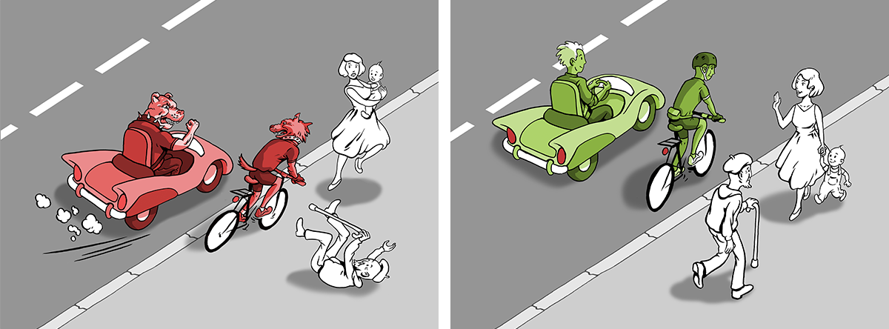
Pro řidiče motorových vozidel i osoby na jízdním kole platí obecně stejná pravidla. Základním z nich je, že se oba mohou po městě pohybovat pouze po k tomu určených komunikacích. Mezi ně, až na několik výjimek, nepatří chodník, který je vyhrazen k pohybu chodců. Na kole je možné po něm jet pouze ve vyznačených úsecích, kde je průjezd kola výslovně povolen. Motorista pak na něj může vjet v případě, že je jeho část určena k parkování.
Ponaučení pro cyklisty: Jezděte vždy po silnici nebo po pro vás určených stezkách. Respektujte, že chodník je vyhrazen pro bezpečný pohyb chodců.
Ponaučení pro motoristy: Chovejte se k osobám na jízdním kole ohleduplně a umožněte jim bezpečný průjezd vozovkou. Respektujte, že cyklisté mají v silničním provozu stejná práva jako vy, ale na rozdíl od vás jsou zranitelnější. Buďte jejich ochráncem, ne nebezpečím.

Jízda podél zaparkovaných aut
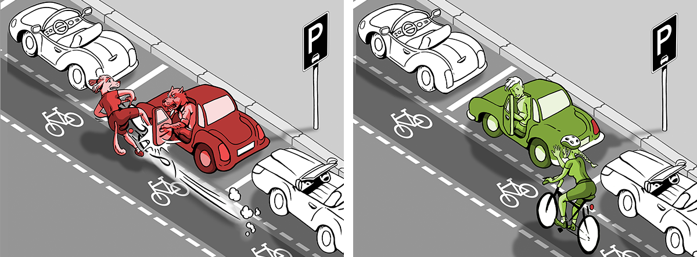
V místech, kde podél parkovacích míst vede ochranné opatření určené k jízdě na kole, je potřeba dbát zvýšené opatrnosti. Nepozorné otevření dveří auta může pro jezdce na kole znamenat náraz s velice těžkými následky. Podobný problém může způsobit i náhlý nebo ničím nesignalizovaný výjezd vozidla z parkovacího místa. Motorista by se proto měl vždy dobře rozhlédnout a cyklista dodržovat od zaparkovaných aut dostatečný odstup.
Ponaučení pro cyklisty: Jezděte raději u kraje cyklopruhu dál od zaparkovaných aut. Pozorně sledujte dění kolem sebe a snažte se předvídat záměr motoristy otevřít dveře či vyjet z parkovacího místa.
Ponaučení pro motoristy: Než otevřete dveře auta nebo se začnete rozjíždět, dobře se podívejte, zda se k vám neblíží jiné vozidlo, ať už auto, nebo jízdní kolo. O svém výjezdu nezapomeňte dát ostatním včas vědět.

Průjezd úzkou vozovkou
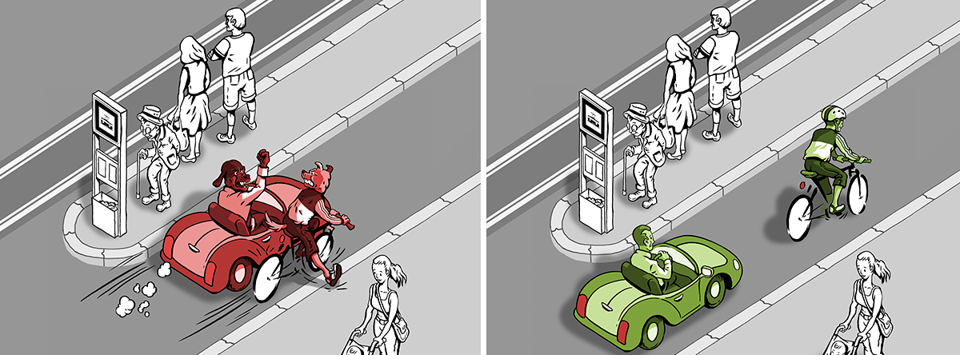
Při průjezdu úzkou vozovkou musí cyklista i motorista respektovat přednost vozidla, které jede před ním. Pokud šíře vozovky neumožňuje bezpečné předjíždění, při kterém by měl být mezi cyklistou a motoristou boční odstup o vzdálenosti minimálně 1,5 m, musí motorista zůstat trpělivý a vyčkat s předjížděním na vhodnou příležitost. Jezdec na kole by se měl snažit projet úzkým úsekem co nejrychleji a případně se na vhodném místě nechat předjet.
Ponaučení pro cyklisty: Na zúžených místech jeďte raději dál od kraje. Auto za vámi tak nebude mít tendenci vás nebezpečně předjet. Jeďte svižně a v nejbližším bezpečném úseku se nechte předjet. Sami pomalejší auta nebezpečně neobjíždějte.
Ponaučení pro motoristy: Udržujte od cyklistů dostatečný odstup. Na zúžených místech je v žádném případě neohrožujte a nevytlačujte z vozovky. Předjíždějte až ve chvíli, kdy je to bezpečné.

Přednost na křižovatce
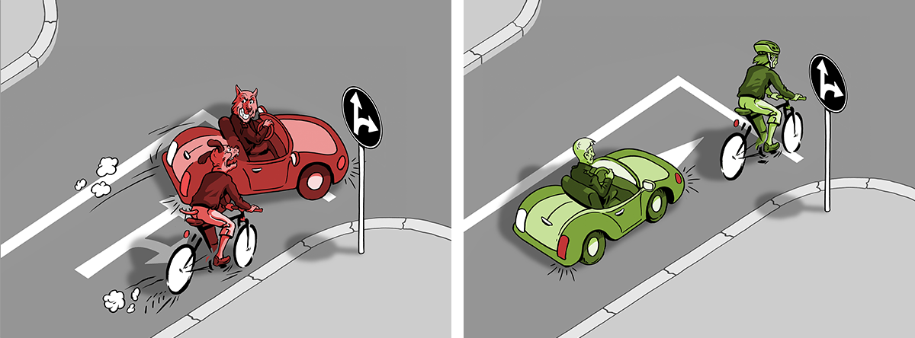
Při průjezdu křižovatkou je vždy potřeba pamatovat na to, že osoba na jízdním kole má přednost ve stejných situacích jako motorista. Pokud tedy například motorista odbočující vpravo dojede v křižovatce či před ní cyklistu pokračujícího rovně, musí dát motorista před odbočením přednost cyklistovi a umožnit mu bezpečný průjezd křižovatkou.
Ponaučení pro cyklisty: Pokud při průjezdu křižovatkou pokračujete rovně, najeďte si raději blíže ke středu vozovky. Auto za vámi se tak nebude snažit vás nebezpečně předjet.
Ponaučení pro motoristy: Při odbočování vpravo se ujistěte, že vedle vás nejede cyklista, který chce pokračovat rovně. Pokud ano, dejte mu přednost stejně jako jakémukoli jinému vozidlu. V žádném případě se ho nesnažte na poslední chvíli předjet.

Přeřazování a výjezd z cyklopruhu
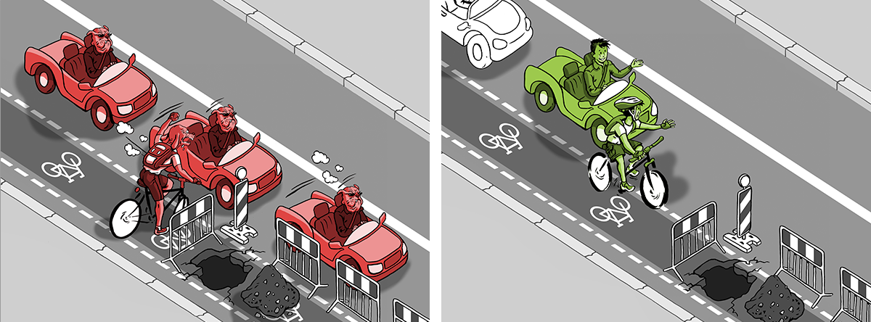
Pokud je pro cyklistu na vozovce vyhrazen cyklopruh, je cyklista povinen tento prostor využít. V místě, kde cyklopruh končí nebo se v něm vyskytuje určitá překážka, mu ostatní řidiči mají umožnit plynulé přeřazení do souběžného jízdního pruhu. Stejné pravidlo platí i v případě, kdy osoba na jízdním kole potřebuje odbočit. Cyklista by se přitom měl přeřazovat vždy s dostatečným předstihem a respektovat ostatní účastníky provozu.
Ponaučení pro cyklisty: Pokud potřebujete vyjet z vyhrazeného cyklopruhu, dejte ostatním řidičům včas znamení o změně směru jízdy. Respektujte pohyb ostatních vozidel a snažte se přeřazení nenechávat na poslední chvíli.
Ponaučení pro motoristy: Chovejte se k cyklistům ohleduplně a umožněte jim bezpečný výjezd z cyklopruhu, aby se mohli včas přeřadit a bezpečně pokračovat v jízdě.

Průjezd kruhovým objezdem
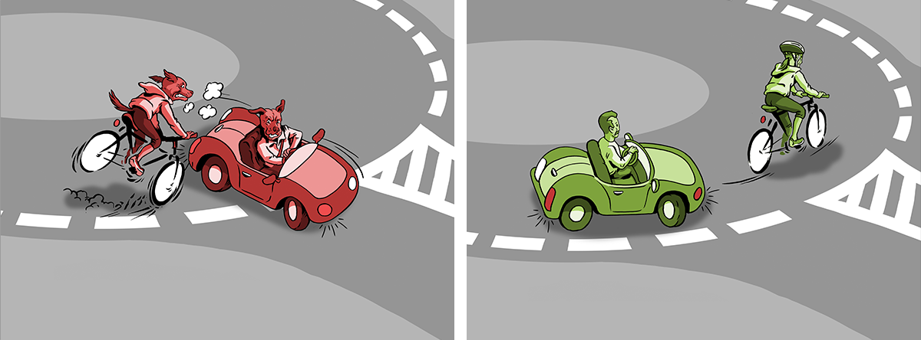
Kruhovým objezdem projíždějí osoby na jízdním kole stejně jako motorová vozidla. Oba typy účastníků provozu přitom musí dbát zvýšené opatrnosti, a to zejména při vyjíždění z kruhového objezdu. Motorista, který chce kruhový objezd opustit, musí dát vždy přednost cyklistovi, který po jeho pravé straně pokračuje v jízdě dál po kruhovém objezdu. Oba účastníci pak při výjezdu musí včas signalizovat změnu směru jízdy.
Ponaučení pro cyklisty: Kruhovým objezdem projíždějte raději středem jízdního pruhu. Auta za vámi tak nebudou mít tendenci vás nebezpečně předjet.
Ponaučení pro motoristy: Na kruhovém objezdu s jedním jízdním pruhem raději nikoho nepředjíždějte. Zvláště v případě, kdy se následně chystáte kruhový objezd opustit. Boční srážka by pro osobu na jízdním kole mohla mít velice těžké následky.

Jízda v koloně
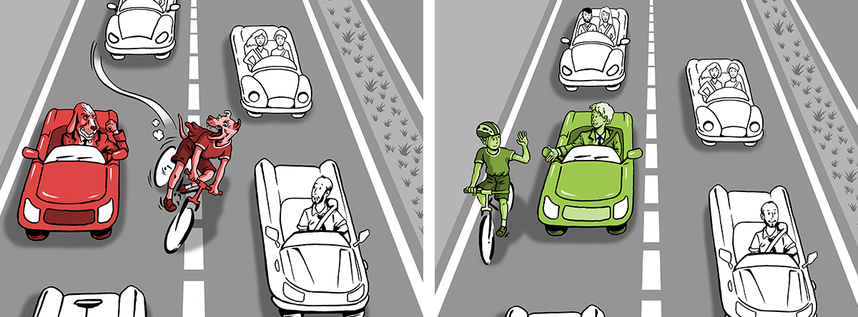
Když se v hustém provozu na silnici utvoří kolona, může osoba na jízdním kole stojící motorová vozidla opatrně a přiměřenou rychlostí předjet zprava i zleva. Místo nebezpečného kličkování mezi auty je však lepší držet se jen po pravé straně vozovky, kde by motoristé měli cyklistovi umožnit volný průjezd.
Ponaučení pro cyklisty: Nekličkujte mezi auty, snažte se je předjíždět pouze z jedné strany. Pokud potřebujete vybočit ze směru jízdy, nezapomeňte o tom dát řidičům včas zřetelné znamení.
Ponaučení pro motoristy: Umožněte cyklistům v koloně bezpečné předjíždění zprava, aby nemuseli nebezpečně kličkovat mezi stojícími auty nebo vybočit na chodník.

Prostor pro cyklisty před semaforem
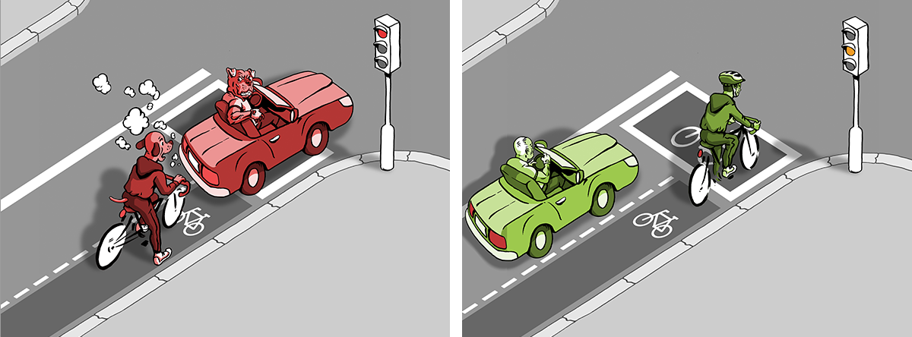
Na křižovatkách bývá před semaforem předsunutý prostor vyhrazený pro cyklisty, který je označen příslušným piktogramem. Cyklisté se díky němu mohou zařadit před stojící auta a na zelenou jako první bezpečně projet křižovatkou směrem, kterým potřebují. Zároveň jsou díky tomu pro motoristy lépe viditelní, než když stojí po jejich pravé straně či v zákrytu jiných vozidel.
Ponaučení pro cyklisty: Využívejte na křižovatkách pro vás vyhrazený prostor. Postavte se v něm vždy do pozice, která bude nejlépe odpovídat vašemu dalšímu směru jízdy. Pozorně sledujte semafor a na zelenou se rozjíždějte včas.
Ponaučení pro motoristy: Respektujte prostor pro jízdní kola a nestůjte v něm. Nechte do něj jezdce na kole bezpečně přijet po své pravé straně a následně také v klidu opustit křižovatku.

Přechod vs. přejezd pro cyklisty
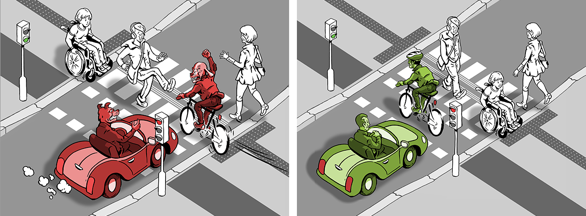
Pokud osoba na jízdním kole potřebuje překřížit vozovku v místě přechodu pro chodce, je povinna sesednout z kola a pokračovat v pohybu jako ostatní chodci. Výjimku představují místa, kde je vyznačen cyklopřejezd, po kterém mohou jezdci na kole projet. Pokud je u přejezdu instalován semafor, musí se přitom řídit příslušným znamením jako všichni ostatní. Pokud na místě signalizace není, musí si cyklista uvědomit, že na rozdíl od chodců nemá před motoristy absolutní přednost.
Ponaučení pro cyklisty: Respektujte světelnou signalizaci stejně jako ostatní účastníci provozu. V případě přejezdu bez semaforu se nejprve dobře rozhlédněte a ujistěte se, že je přejezd v danou chvíli bezpečný a že svým pohybem neohrozíte ostatní.
Ponaučení pro motoristy: Neblokujte svým vozidlem prostor vyznačený jako přejezd pro cyklisty. Pokud člověk vede kolo po přechodu, má stejnou přednost, jak ostatní chodci.

Společná stezka pro chodce a cyklisty
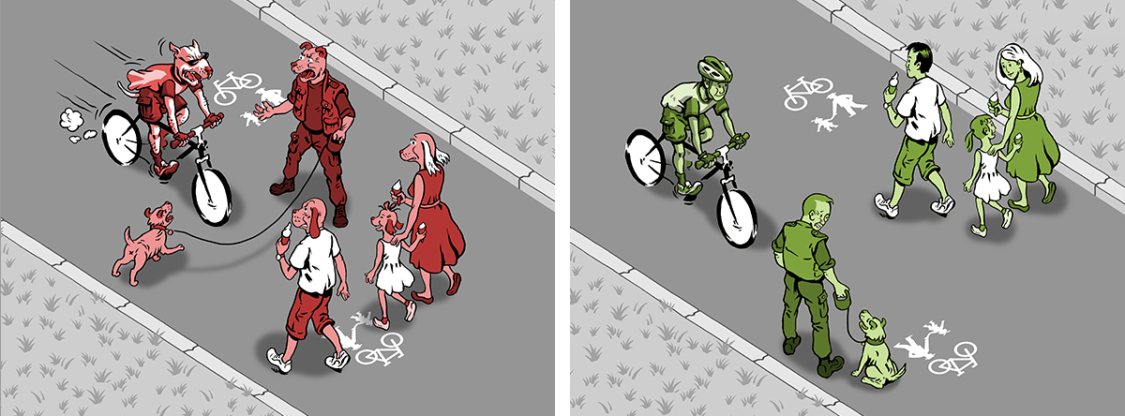
Na stezkách, které jsou určené ke společnému pohybu cyklistů a chodců, je potřeba vždy pamatovat na to, že obě skupiny účastníků provozu mají stejné právo se v daném prostoru pohybovat a neměly by se přitom vzájemně ohrožovat. Chodci i jezdci na kole by se proto měli ohleduplně držet u kraje stezky a ponechávat kolem sebe dostatek prostoru pro pohyb ostatních účastníků.
Ponaučení pro cyklisty: Jezděte po stezce pozvolna a předvídatelně. Snažte se předvídat možný nestandardní pohyb chodců tak, abyste zabránili případné kolizi. V případě potřeby na sebe včas upozorněte zvonkem.
Ponaučení pro chodce: Pohybujte se u kraje stezky a nechávejte vedle sebe dostatek místa pro průjezd. Chovejte se předvídatelně a mějte své mazlíčky u sebe. Věřte lidem na jízdním kole, že pokud jim to umožníte, tak vás bezpečně objedou.

4. Kontakt

Alžběta Běličová Mgr. Sylva Švihelová
EPIC Public relations Magistrát hlavního města Prahy
Account Manager Odbor rozvoje a financování dopravy
+420 603 547 021 +420 778 749 132
alzbeta.belicova@epicpr.cz sylva.svihelova@praha.eu

Výzkum cyklistické dopravy v Praze: Závěrečná zpráva pro TSK. Listopad 2017. Praha: GfK, 2017. (Jednalo se o kvantitativní výzkum realizovaný formou dotazníkového šetření na reprezentativním vzorku 1002 respondentů.)
Výzkum cyklistické dopravy v Praze: Závěrečná zpráva pro TSK. Listopad 2017. Praha: GfK, 2017.
Výzkum cyklistické dopravy v Praze: Závěrečná zpráva pro TSK. Listopad 2017. Praha: GfK, 2017. (Jedná se o podíl cyklistické dopravy na cestách Pražanů ve všední dny i o víkendech, zjišťovaný v září a říjnu 2017. Ve všední dny se cyklistická doprava na cestách Pražanů podílí ze 2 %, o víkendech potom v 1 %.)
Výzkum cyklistické dopravy v Praze: Závěrečná zpráva pro TSK. Listopad 2017. Praha: GfK, 2017. Výzkum cyklistické dopravy v Praze: Závěrečná zpráva pro TSK. Září 2015. Praha: GfK, 2015. Výzkum cyklistické dopravy v Praze 2012. Praha: GfK, 2012. Výzkum cyklistické dopravy v Praze 2010. Prezentace pro TSK. Září 2010. Praha: GfK, 2010.
Výzkum cyklistické dopravy v Praze: Závěrečná zpráva pro TSK. Listopad 2017. Praha: GfK, 2017.
Výzkum cyklistické dopravy v Praze: Závěrečná zpráva pro TSK. Listopad 2017. Praha: GfK, 2017.
Počet nehod dvou účastníků s účastí cyklisty s těžkým zraněním za období od 2. pololetí 2016 do konce roku 2017, Zdroj: Policie ČR. Praha: 2018.

